iOS平台慧视OCR开发手册

文档版本：1.0.0.2
修改时间：2017年05月

文档修改记录：
日期 | 修改说明 | 变更人 | 审核人
2017/1/5 | 初稿 | 乔书超

1 安装与激活

1.1系统配置
iOS7.0及以上系统。

1.2授权方式介绍
iOS版本目前主要使用项目授权方式进行授权。用户获得开发码和授权文件后需要在工程中进行配置，开发码在初始化接口中使用，.lsc授权文件需要放到工程的copy bundle resources里面，具体位置见下图
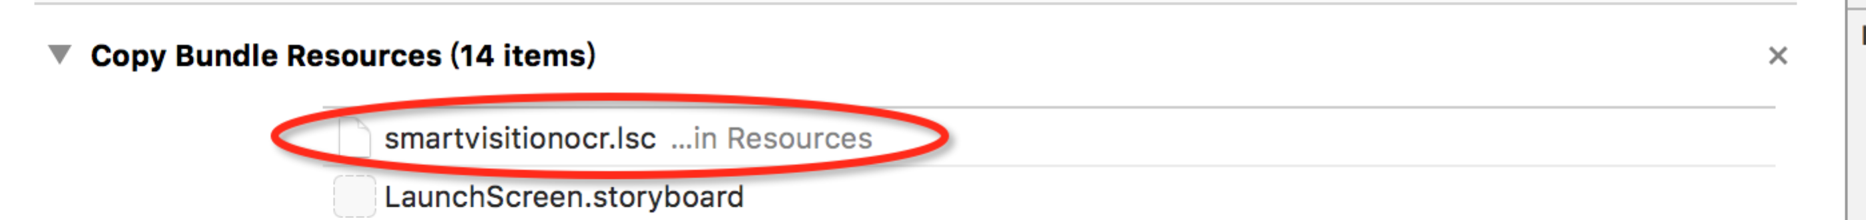
测试授权只限制使用时间，正式授权会根据具体情况绑定bundle ID， app名称和公司名称，app名称和公司名称需要在工程的plist里面进行配置具体如下图
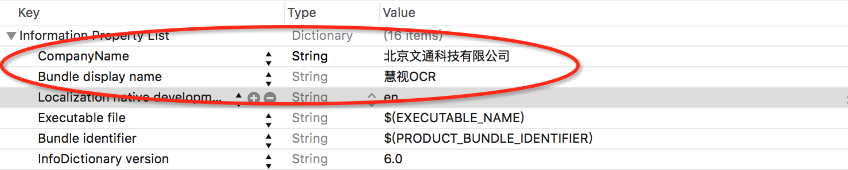

2 接口说明
2.1 初始化- (int) initOcrEngineWithDevcode:(NSString *) aDevcode;
调用其他类之前，必须调用此初始化，否则，其他函数调用无效！该函数为检查是否授权及初始化核心，用户初始化时传入开发码devcode，并将smartvisitionocr.lsc授权文件拷贝到Copy Bundle Resource里，根据传入的开发码和授权文件来判断是否授权。

2.1.1 授权参数说明
InitPara具有如下参数：
类型 | 名称 | 说明 | 示例
String | Devcode | 开发码 | SBGAQC7EZAIAXRY

2.1.2 初始化返回值说明
初始化具有如下返回值：
类型 | 名称 | 说明 | 备注
int | ReturnAuthority | 是否授权 | 0成功；  项目授权：  -10012 未填写开发码；  -10600 未找到授权文件；  -10601 开发码错误；  -10602 bundle ID与授权文件中bundle ID不匹配;  -10603 授权过期;  -10604 核心版本号错误;  -10605 app名称与授权中app名称不匹配;  -10606 公司名称与授权中公司名称不匹配；  -10608 模板未授权；  -10090 授权到期，但未超过30天;

2.2 识别相关
/**
* 添加识别模板
* @param filePath 识别模板路径
* @return 0,加载成功
*/
- (int) addTemplateFile:(NSString *)filePath;

/**
* 设置当前识别类型
* @param pTemplateID 识别类型ID
* @return 0，成功
*/
- (int) setCurrentTemplate:(NSString *)pTemplateID;

/**
* 从内存中移除指定的模板
* @param filePath 模板路径
* @return 0，移除成功
*/
- (int) removeTemplate:(NSString *)filePath;

/**
* 移除所有模板
* @return 0,移除成功
*/
- (int) removeAllTemplates;

/**
* 转载识别图像
* @param imagePath 图像路径
* @param nRotateType 识别区域图像的旋转方向
* @return 0，成功
*/
- (int) loadImageFile:(NSString *)imagePath RotateType:(int)nRotateType;

/**
* 设置识别区域
* @param left 识别区域图像左侧距离整图左边的位置
* @param top 识别区域图像上侧距离整图上方的位置
* @param right 识别区域图像右侧距离整图左边的位置
* @param bottom 识别区域图像底测距离整图上方的位置
* @return 0，设置成功
*/
- (int) setROIWithLeft:(int) left Top:(int)top Right:(int)right Bottom:(int)bottom;

/**
* 导入bgra格式视频流
* @param baseAddress 视频流的地址
* @param width 识别区域图像的宽度
* @param height 识别区域图像的高度
* @param nRotateType 识别区域图像的旋转方向
* @return 0，导入成功
*/
- (int) loadStreamBGRA:(uint8_t *)baseAddress Width:(int)width Height:(int)height RotateType:(int)nRotateType;

/**
* 识别图像
* @return 0，识别成功
*/
- (int) recognize;

/**
* 获取识别结果
* @return 识别结果，字符串类型
*/
- (NSString *)getResults;

/**
* 获取核心版本号
* @return 核心版本号
*/
- (NSString *)getVersionNumber;

2.3 集成注意事项
1.将集成相关文件夹引入到项目中，由于用到了xml解析及其他内容，所以在项目中同时需要导入libxml2.dylib，以及libiconv.2.4.0.dylib这两个系统类库。Resource文件夹需拷贝到项目文件夹下。
2.填加相机依赖库，具体参考demo程序
3.修改 C++ Standard Library 设置为 libc++(LLVE)
4.静态库里用到c++代码，所以需要设置.mm文件，demo中设置的是主viewcontroller。

3 识别模板ID说明
统一社会信用码 | SV_ID_YYZZ_TYSHXYDM
公司名称 | SV_ID_YYZZ_MC
二维码 | SV_ID_BARCODE_QR
VIN码 | SV_ID_VIN_CARWINDOW

4对拍摄图像的要求
拍摄时做好聚焦，以免图像模糊不清；
拍摄时不要使图像过度倾斜；
尽量不要使拍摄角度倾斜过大，以免造成图像变形成梯形；

